**Դեկտեմբերի ֆլեշմոբի խնդիրների լուծումներ**

**Երրորդ մակարդակ**

1․ **Օրվա մնացած ժամերի թիվը հավասար է արդեն անցած ժամերի մեկ երրորդին։ Հիմա ժամը քանի՞սն է։**

*Տարբերակ 1.*

Օրվա արդեն անցած ժամերի թիվը մնացած ժամերի թվից երեք անգամ ավելի է: Հետևաբար կարող ենք պնդել, որ օրվա արդեն անցած ժամերի թիվը հավասար է օրվա 3/4 –ին՝ $$24∙\frac{3}{4}=18:$$

Այդպիսով, հիմա ժամը 18:00-ն է:

*Տարբերակ 2.*

Օրվա արդեն անցած ժամերի քանակը նշանակենք x-ով, իսկ մնացած ժամերի թիվը կլինի $\frac{x}{3}$: Օրն ունի 24 ժամ՝ $$x+\frac{x}{3}=24 \\ x=18$$

**Լուսինե Ներսեսյան**

Օրվա մնացած ժամերի թիվը նշանակենք X-ով, կազմենք համապատասխան համեմատություն և գտնենք այդ անհայտը։ Գտնելուց հետո օրվա 24 ժամերից հանելով այդ թիվը, կգտնենք, թե որ ժամն է հիմա։

$$X=\frac{24-X}{3}$$

3X= 24 – X

X = 6

24 – 6 = 18:

**Հասմիկ Իսրայելյան**

**Պատասխան՝ 18։00։**

2․  **Տղամարդը դարակում ունի 21 կապույտ, 15 սև և 17 կարմիր գուլպաներ։ Առանց նայելու ամենաքիչը քանի՞ գուլպա դարակից հանի, որ ունենա առնվազն մեկ զույգ սև գուլպա։**

Դիտարկենք վատագույն դեպքերը, երբ դուրս է եկել միայն կապույտ և կարմիր գուլպաներ, ընդհանուր՝ 21+17=38 գուլպա: Մյուս երկու գուլպաները դուրս կգան սև: Այսպիսով դարակից պետք է դուրս բերել 40 գուլպա, որպիսզի ունենանք մեկ զույգ սև գուլպա:

**Մենուա Հարությունյան**

Ենթադրենք տղամարդը առանց նայելու հանել է բոլոր 21 կապույտ, 17 կարմիր գուլպաները՝ թվով 38 հատ: Արդեն 39-րդ գուլպան հանելուց նա համոզված կլինի,որ հանել է սևը:Իսկ զույգ գուլպա ստանալու համար ևս 1-ը պիտի հանի: Կստացվի 40: Այսինքն ամենաքիչը **40** գուլպա պիտի հանի, որ վստահաբար 1 զույգ սև գուլպա ունենա:

**Արշակ Մարտիրոսյան**

**Պատասխան՝ 40։**

3․ **Հեքիաթի աշխարհում կա երեք հերոս՝ Ալեքսը, Բենը և Քոդին։ Նրանցից մեկը ասպետ է, մեկը՝ խաբեբա, մեկը՝ լրտես։ Ասպետը միշտ ճշմարտությունն է ասում, խաբեբան՝ միշտ ստում, իսկ լրտեսը կարող է կա՛մ ստել, կա՛մ ասել ճշմարտությունը։ Ալեքսն ասում է. «Քոդին խաբեբա է»։ Բենն ասում է. «Ալեքսը ասպետ է»։ Քոդին ասում է. «Ես լրտեսն եմ»։ Ո՞վ է ասպետը, ո՞վ է խաբեբան և ո՞վ է լրտեսը։**

Ենթադրենք Քոդին լրտեսն է, ապա ստացվում է, որ Ալեքսը խաբեբա է, իսկ Բենը ասպետ։ Սակայն եթե Բենը ասպետ է և ասում է, որ «Ալեքսը ասպետ է» ապա խաբում է, ստացվում է, որ կամ Բենը ստում է, կամ էլ Ալեքսը ասպետ է։ Եթե Ալեքսը ասպետ է, ապա ճիշտ է, որ Քոդին խաբեբա է, հետևաբար Բենը լրտես է։

**Ելենա Օհանյան**

Բենը չի կարող լինել ասպետը, քանի որ այդ դեպքում խմբում կլինեն երկու ասպետ, հետևաբար հնարավոր է, որ Բենը ստում է, ինչը թույլ է տալիս ենթադրել նա կարող է լինել կա՛մ խաբեբան, կա՛մ լրտեսը:   
Քոդին նույնպես չի կարող ասպետը լինել, քանի որ այդ դեպքում նրա հայտարարությունը սուտ կլինի, իսկ ասպետը միշտ ճշմարտությունն է ասում։ Այսպիսով, պարզ է դառնում, որ Ալեքսը ասպետն է: Հետևաբար, Բենը ևս ճշմարտություն է ասել, ինչը թույլ է տալիս պնդել, որ նա է լրտեսը (քանի որ լրտեսը երբեմն ճշմարտությունն է ասում, երբեմն՝ սուտը): Փաստորեն Քոդիին խաբեբան է:

**Լուսինե Ներսեսյան**

**Պատասխան**՝ **Ալեքսը ասպետ է, Բենը լրտես է, Քոդին խաբեբա է։**

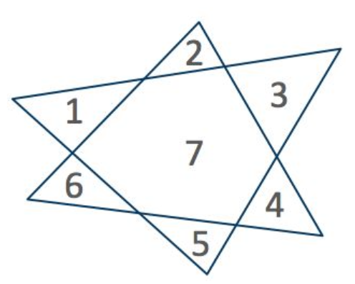4․ **Երկու եռանկյուն առաջացնում են 7 առանձին բազմանկյուններ (տես նկարը)։ Ամենաշատը քանի՞ այդպիսի առանձին բազմանկյուններ կառաջացնեն երեք եռանկյունը։**

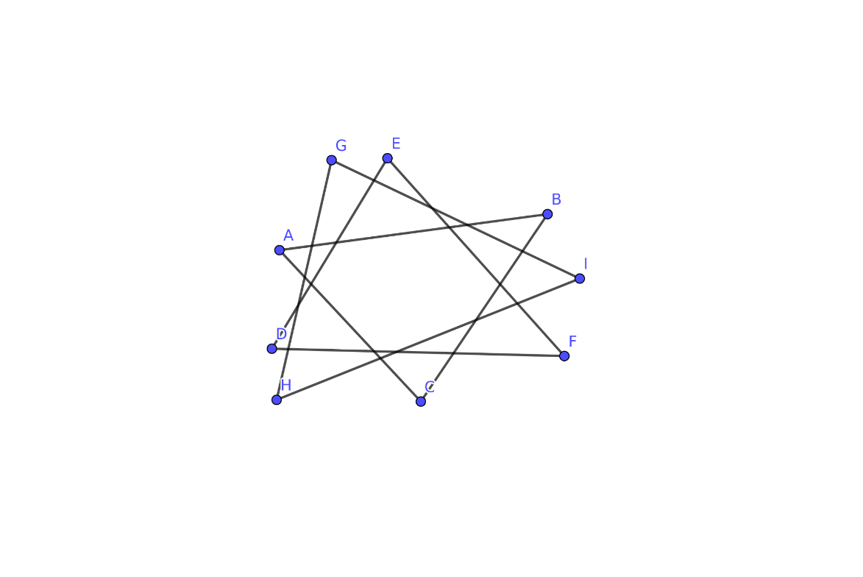Այդպիսի երեք եռանկյույն հատելիս ամենաշատը կառաջանա 19 բազմանյուն,տես նկարը

**Մենուա Հարությունյան**

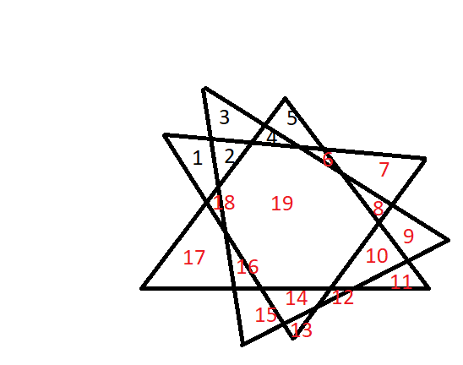

**Շողիկ Զեյնալյան**

**Պատասխան՝ 19։**

5․ **Քանի՞ էջ ունի գիրքը, եթե էջերի համարակալումը սկսվում է մեկ թվանշանից և համարակալելու համար օգտագործվել 1095  թվանշան։**

Միանիշ համարների համար օգտագործել են 9 թվանշան

Երկնիշ համարների համար օգտագործել են 180 թվանշան

Եռանիշ համարների համար օգտագործել են 906 թվանշան

1-9 էջերը համարակալելու համար մեզ պետք կգա 9 թվանշան, 10-99 էջերը համարակալելու համար պետք կգա 180 թվանշան, միասին՝ 180+9=189 թվանշան։ 1095-189=906 թվանշան մնաց եռանիշ թվերով էջերը համարակալելու համար։ Որպեսզի գտնենք եռանիշ թվերով համարակալված էջերի քանակը, կատարենք հետևյալ գործողությունը․ 906:3=302 էջ։ Այսպիսով՝ գրքի էջերի քանակն է 302+90+9=401 էջ։

**Ելենա Օհանյան**

Քանի որ, էջերի համարակալումը սկսել են մեկ թվից, ուրեմն օգտագործել են բոլոր միանիշ թվերը, որոնք 9 հատ են ։  
Այժմ պարզենք, թե քանի նիշ է անհրաժեշտ բոլոր երկնիշ թվերը գրելու համար ։

10 -19 թվերը գրելու համար մեզ անհրաժեշտ է 20 թվանշան, քանի որ կա 10 թիվ՝ յուրաքանչյուրում երկու թվանշան

20-29 նույն դատողությամբ 20 թվանշան   
․․․․․․․

90-99 ` 20 թվանշան   
Այսպիսով բոլոր երկնիշ թվերը գրելու համար մեզ անհրաժեշտ է 9*20= 180 թվանշան ։

Բոլոր միանիշ և երկնիշ թվերը գրելու համար, մենք օգտագործեցինք 9+180=189 թվանշան ։

Ըստ խնդիր պայմանի, էջերը համարակալելու համար, օգտaգագործվել է 1095 թվանշան և մնացել է 1095-189 =906 թվանշան ։   
Քանի որ եռանիշ թիվ գրելու համար մեզ պետք է երեք նիշ, ուստի 906:3= 302 հատ եռանիշ թիվ է գրվել

100-199 / 100 հատ եռանիշ թիվ

200-299 / 100 հատ եռանիշ թիվ  
300-399 / 100 հատ եռանիշ թիվ   
400,401 / 2 հատ եռանիշ թիվ   
Ստացվեց 401 էջ։

**Սյուզի Հակոբյան**

Փորձենք հիշել միանիշ և բազմանիշ թվերի քանակը և նրանց գրառման համար անհրաժեշտ թվանշանների քանակները

Միանիշ թվեր- 9 հատ- 9 հատ թվանշան

Երկնիշ թվեր – 90-180 հատ թվանշան

Ստանու ենք, որ 1-99 էջերը համարակալելու համար օգտագործվել է 9+180=189 հատ թվանշան, այսինքը մոյւս թվանշանները օգտագործվել են եռանիշ թվեր կազմելու համար, որոնցով համարակալել են հաջորդ էջերը, գտնենք այդ թվանշանների քանակը

1095-189=906 հատ թվանշան է օգտագործվել

Հիմա հաշվենք թե այդ քանակի թվանշաններով քանի հատ եռանիշ թիվ կարող ենք կազմել 906 : 3 = 302

Մնում է 302 + 99 = 401 էջ

**Սմբատ Պետրոսյան**

**Պատասխան՝ 401։**

6․ **Ձմերուկի զանգվածի 99%-ը ջուր է։ Արևի տակ մի քանի օր մնալուց հետո ջուրը կազմեց ձմերուկի զանգվածի 98%-ը։ Քանի՞ տոկոսով նվազեց ձմերուկի զանգվածը։**

Սկզբում կար x կգ, որի 99% ջուր և 1% պինդ մաս

Հետո դարձավ y կգ, որի 98% ջուր և 2% պինդ մաս

Քանի որ պինդ մասը մնում է անփոփոխ,ապա

x*1 /100 = y*2/100

y/x=1/2 => նվազեց 50%-ով։

**Անի Ավագյան**

Եթե ձմերուկի սկզբնական զանգվածը նշանակենք միավորով, ապա ջրի պարունակությունը նրանում կլինի նրա 99/100 մասը։ Եթե ձմերուկի զանգվածը փոփոխությունը նշանակենք x-ով, ապա ստացվում է, որ ջրի պարունակությունը 98% կդառնա (1-x) զանգվածով ձմերուկում։

$$\frac{99}{100}-x=\frac{98}{100}\left(1-x\right)$$

99-100x=98-98x

1=2x

x=1/2

Հետևաբար ձմերուկի զանգվածը այդ ընթացքում փոքրացավ 2 անգամ՝

$$\frac{1-x}{1}=\frac{1-1/2}{1}=\frac{1}{2}$$

$$\frac{1}{2}·100\%=50\%$$

Այսինքն՝ նվազեց 50%-ով:

2-րդ եղանակ՝

Եթե ձմերուկի սկզբնական զանգվածը նշանակենք միավորով, ապա ջրի պարունակությունը նրանում կլինի նրա 99/100 մասը։ $$\frac{99}{100}-\frac{98}{100}=\frac{1}{100}$$

1- $\frac{98}{100}=\frac{2}{100}$

$$\frac{1}{100}:\frac{2}{100}=\frac{1}{2}$$

$$\frac{1}{2}·100\%=50\%$$

**Գրետա Բակունց**

**Պատասխան՝ 50։**

7․ **Ո՞րն է 1000-ից փոքր ամենամեծ բնական թիվը, որը երկու հաջորդական բնական թվերի գումար է, նաև երեք հաջորդական բնական թվերի գումար է, նաև հինգ հաջորդական բնական թվերի գումար է։**

Այդ թիվը պետք է լինի այնպիսին, որից

* հանենք 1 բաժանվի 2-ի
* բաժանվի 3
* բաժանվի 5-ի

Այստեղից մի բան պարզ է դառնում, որ այդ թիվը կենտ թիվ է, քանի որ միայն կենտ թվից կարող ենք հանել 1 և այն կբաժանվի 2-ի վրա

1000-ից փոքր այն բնական թիվը, որը բաժանվում է և՛ 3-ի, և՛ 5-ի, դա 975-ն է:

487+488=975

324 + 325 + 326=975

193 + 194 + 195 + 196 + 197=975

**Սմաբտ Պետրոսյան**

X բնական թիվը 3 հաջորդական թվերի գումարն է , որից կարող ենք հասկանալ , որ այդ թիվը բաժանվում է 3-ի ։

X բնական թիվը 5 հաջորդական թվերի գումարն է , հետևաբար այդ թիվը բաժանվում է 5-ի։

Հարկավոր է գտնել 1000-ից փոքր ամենամեծ x թվիը, որը բաժանվում է 3 և 5-ի ։

Գիտենք, որ 3-ի բաժանվում են այն թվերը որոնց նիշերի գումարը բաժանվում է 3-ի , իսկ 5-ի բաժանվում են այն թվերը որոնք վերջանում են 5-ով կամ 0-ով ։

Նաև, քանի որ թիվը 2 հաջորդող թվերի գումարն է, պետք է լինի կենտ թիվ։ Այսինքն, պետք է թիվը վերջանա 5-ով ։

Կարող ենք հասկանալ, որ այդ թիվը 975-ն է ։

975 – 9+7+5 = 21 , որը բաժանվում է 3-ի ։

975 ։ 5 = 195 հետևաբար

975 = 193+194+195+196+197

975 ։ 3 = 325 հետևաբար

975 = 324 + 325 + 326

975 ։ 2 = 487,5 հետևաբար

975 = 487 + 488

**Լյովա Սարգսյան**

երկու հաջորդական բնական թվերի գումար՝

x+x+1=2x+1 => այդ թիվը կենտ թիվ է

երեք հաջորդական բնական թվերի գումար`

x+x+1+x+2=3x+3 => այդ թվից 3-ով փոքր թիվը բաժանվում է 3-ի

հինգ հաջորդական բնական թվերի գումար`

x+x+1+x+2+x+3+x+4=5x+10 => այդ թվից 10-ով փոքր թիվը բաժանվում է 5-ի

Քանի որ կենտ թիվ է և բաժանվում է հինգի,ապա վերջին թվանշանը պետք է լինի 5

Օրինակ՝ 995,985,975 ,965․․․

Ստուգելով թվերը 1000-ից փոքր և նշված 3 պայմաններին բավարարող թիվը 975-ն է։

975=487+488

975=324+325+326

975=193+194+195+196+197

**Անի Ավագյան**

**Պատասխան՝ 975։**

8. **Գտեք կարմիր և կապույտ ներկված պատկերների մակերեսների տարբերությունը, եթե նկարում յուրաքանչյուր քառակուսու մակերեսը գրված է այդ քառակուսու ներսում (տես նկարը)։**

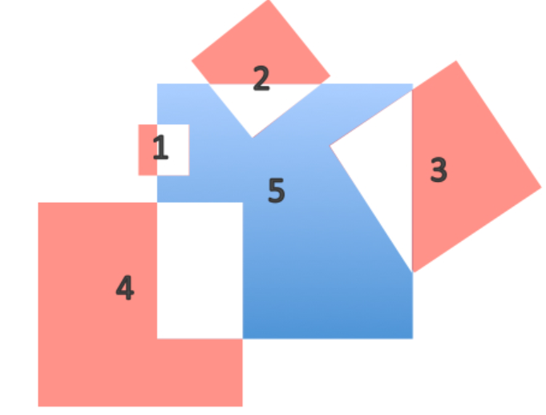

Կատարենք հետևյալ նշանակումները․

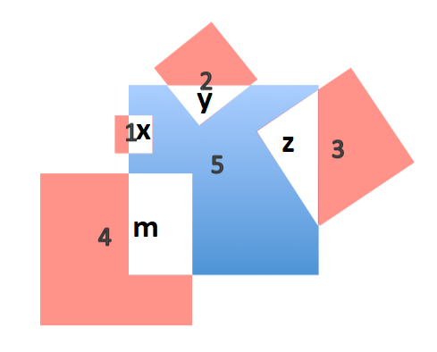

$$(1-x+2-y+3-z+4-m) - (5-x-y-z-m)=1+2+3+4-5=5$$

**Անի Միրզոյան**

Այս առաջադրանքը լուծելու համար սովորողները պետք է նկատեն, որ եթե 1; 2; 3; 4 մակերես ունեցող քառակուսիների մակերեսների գումարից հանենք 5 մակերես ունեցող քառակուսու մակերեսը, ապա սպիտակի հետ միասին դուրս կգա նաև կապույտ ներկված  պատկերի մակերեսը: Այսպիսով՝ կարմիր և կապույտ ներկված  պատկերների մակերեսների տարբերությունը կլինի

4+1+2+3-5=5

**Գրետա Բակունց**

**Պատասխան՝ 5։**

9. **ABC եռանկյան մեջ անկյուն A-ն 52 աստիճան է (տես նկարը): Գտեք α, β, γ, δ անկյունների աստիճանային չափերի գումարը։**

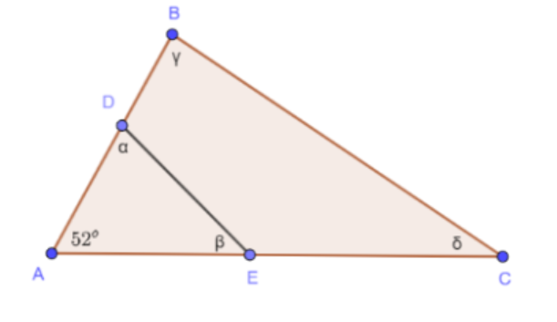

Դիտարկենք $∆$ ADE

= 1800 – 520 – = 1280 -

= 1800 – 520 - = 1280 -

Դիտարկենք ABC

= 1800 – 520 – = 1280-

= 1800 – 520 - = 1280  -

Այժմ = 1280 - + 1280 - = 2560 - -

Ունեցանք = 2560 -

2 + 2 = 2560

= 1280

Այժմ = 1280 - + 1280 -

+ = 2560 - -

2 + 2 = 2560

+ = 1280 հետևաբար

+ + 1280 + 1280 = 2560

**Լյովա Սարգսյան**

Ունենք երկու եռանկյուններ, որոնք ունեն ընդհանուր А անկյուն, որը 52 աստիճան է։ Հաշվի առնելով եռանկյան ներքին անկյունների գումարը, կարող ենք գտնել մյուս անկյունների գումարը։

180-52 = 128

2 x 128 = 256

**Հասմիկ Իսրայելյան**

**Պատասխան՝ 2560։**

10. **О կենտրոնով շրջանագծի վրա P, Q, R կետերը նշված են  այնպես, որ անկյուն ORP-ն 30 աստիճան է, իսկ անկյուն QOR-ն 80 աստիճան (տես նկարը)։ Գտեք անկյուն PQO-ի աստիճանային չափը։**

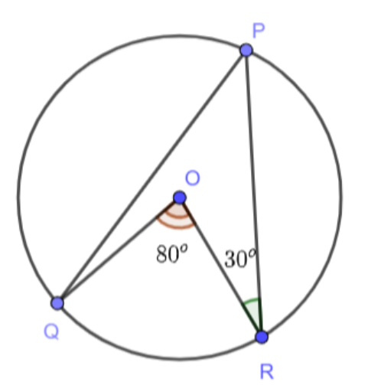

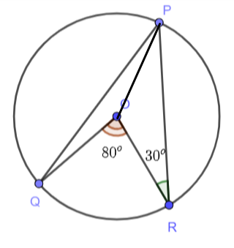

OP=OQ որպես շառավիղներ, հետևաբար եռանկյուն QOP-ն հավասարասրուն եռանկյուն է։ Քանի որ հավասարասրուն եռանկյան հիմքին առընթեր անկյունները իրար հավասար են․ $∠OQP=∠QPO=α$

$$∠ORP = ∠OPR = 30°$$

$$∠QPR = x° + 30°$$

$$2∠QPR = ∠QOR$$

$$2(α+ 30°)=80°$$

$$α={10}^{o}$$

**Անի Միրզոյան**

Քանի որ <QOR-ը կենտրոնային անկյուն է, ապա աղեղ QR –ը կլինի ևս 800, իսկ <QPR-ը ներգծյալ անկյուն է՝ հենված նույն աղեղի վրա: <QPR=80:2=400:Կստացվի, որ <PLR=1800-300-400=1100: Կունենանք, որ <QLO=1800-1100=700: <LOQ=1800-800=1000.Որտեղից էլ կհետևի, որ <LQO=1800-1000-700=**100**

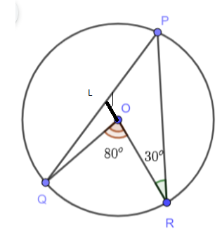

**Արշակ Մարտիրոսյան**

**Պատասխան՝ 10 աստիճան։**